Relatório - Pesquisa de preço de repelentes

Campina Grande
Fevereiro - 2024

© 2024. Fundo Municipal de Defesa de Direitos Difusos (PROCON de Campina Grande/PB)
É permitida a reprodução parcial ou total desta obra, desde que citada a fonte.

EXPEDIENTE

Relatório da Pesquisa de Preços para repelentes.

Ano 2024

Fundo Municipal de Defesa de Direitos Difusos PROCON de Campina Grande/PB
Rua Prefeito Ernani Lauritzen, 226 – Centro CEP: 58400-133 – Campina Grande/PB Tel.: 151 e 83 98185 - 8168
Site: http://procon.campinagrande.pb.gov.br/ Prefeito do Município de Campina Grande/PB Bruno Cunha Lima

Procuradoria Geral do Município
Aécio Melo

Coordenador Executivo do Procon de Campina Grande –PB
Waldeny Mendes Santana

Elaboração de Conteúdo

Pesquisa de Campo e Estatística:
Pesquisador estagiário: Giovana de Souza
Richard Matheus Avelino da Silva
Orientador: Ricardo Alves de Olinda
Departamento de Estatística- UEPB CCT- Centro de Ciência e Tecnologia
Coordenadora de Campo: Ana Cláudia Carneiro Chaves
Motorista: José Miguel de Sousa

Projeto Gráfico e Diagramação
Jornalista: Eliane França DRT/PB 2000
SUMÁRIO

1. Apresentação | 4
2. Resultados | 4
2.1 Repelente em loção. 4
2.2 Repelente em spray. 4
3. Relação geral dos estabelecimentos visitados 5

Apresentação

A pesquisa de preço dos repelentes feita pelo Procon de Campina Grande no mês de fevereiro foi realizada no dia 29. Na oportunidade os fiscais do Fundo Municipal de Defesa de Direitos Difusos em parceria com o Departamento de Estatística da Universidade Estadual da Paraíba (UEPB) visitaram 18 estabelecimentos comerciais em 10 bairros do município que comercializam este produto, o plano de amostragem utilizado foi o não probabilístico, portanto, as análises feitas são apenas para os estabelecimentos amostrados, ou seja, não se pode generalizar como sendo a realidade de toda a cidade.
O objetivo deste material é o de servir como referência para que o consumidor possa fazer uma boa economia na hora da compra do repelente muito utilizado na prevenção a dengue. Não pode ser utilizado por nenhum estabelecimento para fins publicitários.
De acordo com o Relatório da Pesquisa de Preços se houver uma boa pesquisa na hora da compra do repelente em loção, dependendo da marca e do estabelecimento o consumidor pode economizar até R$ 17,00 na aquisição do produto. Já para o repelente em spray a economia pode chegar a R$ 20,00. Para análise científica do material foi utilizada a Estatística Descritiva, que é um ramo da estatística que aplica várias técnicas para descrever e sumarizar um conjunto de dados. E para o tratamento dos dados e análises dos resultados foi utilizado uma planilha eletrônica.

Resultados

Nesta seção serão apresentados os principais resultados da pesquisa de preços do repelente realizada pelo Procon de Campina Grande/PB.

A Figura 1 apresenta uma visualização espacial de todas as farmácias e estabelecimentos coletados.

Figura 1: Amostra dos estabelecimentos pesquisados (fevereiro/2024).
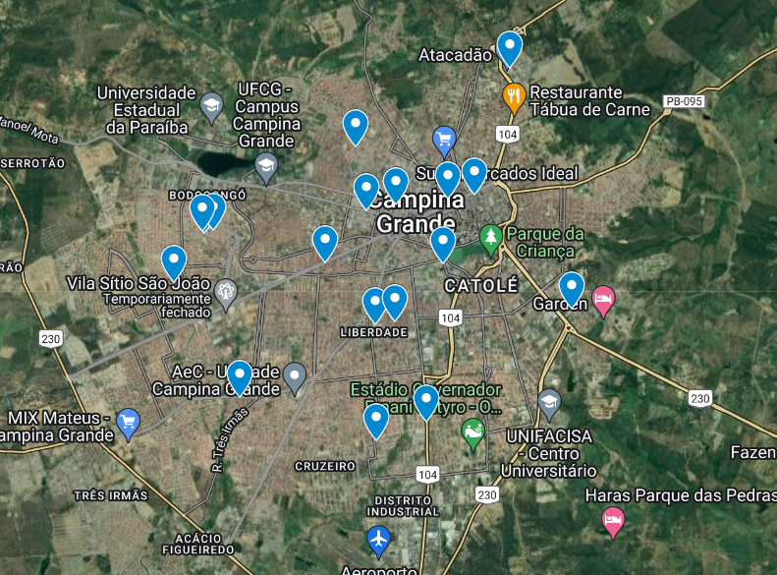
Fonte: PROCON Municipal de Campina Grande-PB.

Repelente em loção
Para a pesquisa foram consideradas três (03) marcas de repelentes em loção, são elas: Baruel Kids, OFF! Kids e OFF! Family.

Preço Médio
Inicialmente foi realizada uma comparação entre as marcas pesquisadas nos estabelecimentos campinenses. Desta forma, segue a Figura 2 com o preço médio para cada marca e abaixo mais detalhes dos preços encontrados.

Figura 2: Preço Médio dos repelentes em loção (fevereiro/2024).
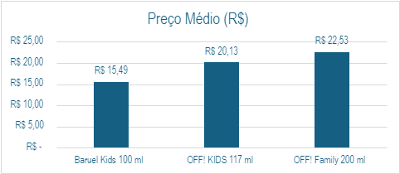

Fonte: PROCON Municipal de Campina Grande-PB.

- Baruel Kids: o preço, em média, desse repelente é de R$ 15,49. Existe uma variação percentual de 48,04% entre o menor e o maior valor encontrado. O mesmo pode ser comprado em uma faixa de preços que varia de R$ 12,49 a R$ 18,49. Se pesquisar, o consumidor pode economizar até R$ 6,00 na compra do produto.

- OFF! Kids: o preço, em média, do repelente desta marca é de R$ 20,13. Foi visto uma variação percentual de 72,78% entre o menor e o maior valor encontrado. A mesma pode ser comprada em uma faixa de preços que variam de R$ 14,99 a R$25,90. O consumidor pode economizar até R$ 11,00 na hora da compra.

- OFF! Family: o preço, em média, desse repelente é de R$ 22,53. Existe uma variação percentual de 113,41% entre o menor e o maior valor encontrado. O mesmo pode ser comprado em uma faixa de preços que varia de R$ 14,99 a R$ 31,99. Ou seja, o consumidor que pesquisa pode ter uma economia de até R$ 17,00 na compra do produto.

Tabela 1: Variação percentual entre o menor e o maior preço de cada repelente por marca (fevereiro/2024).

Análise Geral (Loção)
 | Baruel Kids | OFF! Kids | OFF! Family
Média | R$ 15,49 | R$ 20,13 | R$ 22,53
Maior Preço | R$ 18,49 | R$ 25,90 | R$ 31,99
Menor Preço | R$ 12,49 | R$ 14,99 | R$ 14,99
Diferença | R$ 6,00 | R$ 10,91 | R$ 17,00
Variação (%) | 48,04% | 72,78% | 113,41%

Repelente em Spray
Para a pesquisa foram consideradas duas (02) marcas de repelentes em spray, são elas: OFF! Longa duração e Xô Inseto.

Preço Médio
Inicialmente foi realizada uma comparação entre as marcas pesquisadas nos estabelecimentos campinenses. Desta forma, segue a Figura 3 com o preço médio para cada marca e abaixo mais detalhes dos preços encontrados.

A Figura 3 apresenta uma visualização gráfica do preço médio dos repelentes em spray.

Figura 2: Preço Médio dos repelentes em spray (fevereiro/2024).
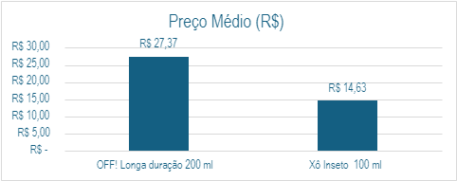

Fonte: PROCON Municipal de Campina Grande-PB.

- OFF! Longa duração: o preço, em média, do repelente desta marca é de R$ 27,37. Foi visto uma variação percentual de 117,72% entre o menor e o maior valor encontrado. A mesma pode ser comprada em uma faixa de preços que variam de R$ 16,99 a R$36,99. O consumidor pode economizar até R$ 20,00 na hora da compra.

- Xô Inseto: o preço, em média, desse repelente é de R$ 14,63. Existe uma variação percentual de 99,90% entre o menor e o maior valor encontrado. O mesmo pode ser comprado em uma faixa de preços que varia de R$ 10,00 a R$ 19,99. Ou seja, o consumidor que pesquisa pode ter uma economia de até R$ 10,00 na compra do produto.

Tabela 2: Variação percentual entre o menor e o maior preço de cada repelente por marca (fevereiro/2024).

Análise Geral (Spray)
 | OFF! Longa duração | Xô Inseto
Média | R$ 27,37 | R$ 14,63
Maior Preço | R$ 16,99 | R$ 19,99
Menor Preço | R$ 16,99 | R$ 10,00
Diferença | R$ 20,00 | R$ 9,99
Variação (%) | 117,72% | 99,90%

Relação dos estabelecimentos com preços mais atrativos para repelentes em loção e em spray

Com o objetivo de informar ao consumidor o estabelecimento com o preço mais em conta para o repelente em loção e em spray segue a Tabela 3 com o respectivo endereço.

Tabela 3: Estabelecimentos que vendem o repelente com preços mais em conta.

Estabelecimentos com preços mais em conta
Estabelecimento | Endereço | Bairro | Tipo | Preço
FARMÁCIA CALUETE | R. Profa. Maria Augusta Mendonça, 542 - Bodocongó, Campina Grande - PB, 58108-275 | Bodocongó | Spray | R$ 10,00
Pague Menos | Praça da Bandeira, 114 - Centro, Campina Grande - PB, 58400-085 | Centro | Loção | R$ 12,49
Brasil Farma | R. Agrônomo João Maurício Medeiros, 399 - Monte Santo, Campina Grande - PB, 58400-690 | Monte Santo | Loção | R$ 14,99

Segue a Figura 4 com a representação espaciail dos estabelecimentos com melhores preços de repelentes.

Figura 4: Representação espacial dos estabelecimentos com melhores preços (fevereiro/2024)
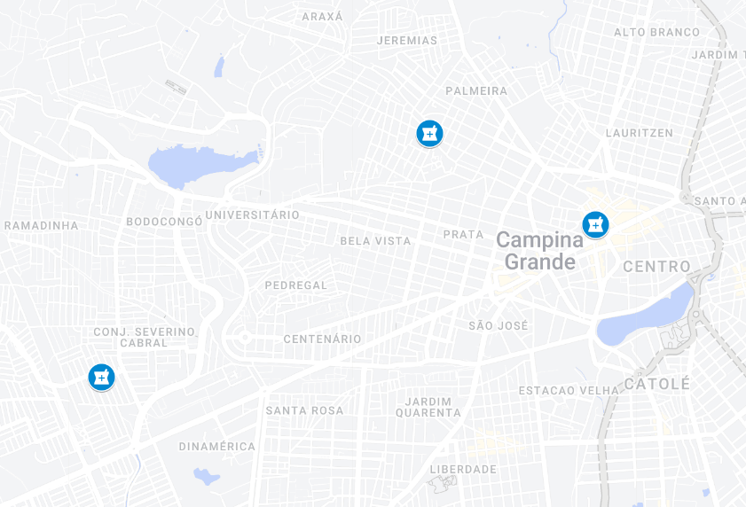

Fonte: PROCON Municipal de Campina Grande-PB.

- Caso haja uma boa pesquisa na hora da compra, pode representar uma grande economia para o bolso do consumidor.

Relação geral dos estabelecimentos visitados
Pesquisa Repelentes
Estabelecimento | Endereço | Bairro
 |  |  | Baruel Kids 100 ml | OFF! KIDS 117 ml | OFF! Family 200 ml | OFF! Longa duração 200 ml | Xô Inseto 100 ml
Atacadão | Av. Manoel Tavares, 1800 - Jardim Tavares, Campina Grande - PB, 58402-020 | Jardim Tavares | NT | NT | R$ 24,99 | NT | NT
Carrefour | Av. Prof. Almeida Barreto, 85 - Centro, Campina Grande - PB, 58428-190 | Centro | NT | R$ 21,89 | R$ 28,49 | NT | NT
Assaí | Av. Pref. Severino Bezerra Cabral, 1339 - Mirante, Campina Grande - PB, 58407-660 | Mirante | NT | NT | NT | NT | NT
Rede Compras | Av. Mal. Floriano Peixoto, 912 - Centro, Campina Grande - PB, 58400-180 | Centro | NT | NT | NT | NT | NT
FARMÁCIA DIAS | Av. Jorn. Assis Chateaubriand, 2340A - Tambor, Campina Grande - PB, 58414-500 | Tambor | NT | NT | R$ 18,99 | NT | NT
FARMÁCIA FARMAUTIL | Rua Severino Lucena Vaz Ribeiro, 2 - Bodocongó, Campina Grande - PB, 58109-200 | Bodocongó | NT | NT | NT | R$ 23,00 | NT
NOBRE FARMA | R. João Sérgio de Almeida, 564 - Bodocongó, Campina Grande - PB, 58430-340 | Bodocongó | NT | NT | R$ 15,99 | R$ 16,99 | NT
FARMÁCIA GALERIA PAGUE BEM | R. João Sérgio de Almeida, 662, Bodocongó; | Bodocongó | NT | NT | R$ 20,00 | NT | NT
FARMÁCIA CALUETE | R. Profa. Maria Augusta Mendonça, 542 - Bodocongó, Campina Grande - PB, 58108-275 | Bodocongó | NT | R$ 16,00 | R$ 14,99 | NT | R$ 10,00
FARMÁCIA VAREJÃO | Av. Francisco Lopes de Almeida, 250 - Loja 9 - Santa Cruz, Campina Grande - PB, 58417-275 | Santa Cruz | NT | NT | R$ 20,90 | NT | NT
Rede Pharma | R. Rodrigues Alves, 602 - Prata, Campina Grande - PB, 58428-795 | Prata | NT | NT | NT | NT | NT
Bom que só | R. Odon Bezerra, 459 - Liberdade, Campina Grande - PB, 58414-160 | Liberdade | NT | R$ 25,90 | R$ 22,99 | R$ 22,90 | R$ 13,90
Farmácia Drogasil | R. Siqueira Campos, 540 - Prata, Campina Grande - PB, 58400-525 | Prata | NT | NT | NT | NT | NT
Ideal | Av. Mal. Floriano Peixoto, 1350 - Centenário, Campina Grande - PB, 58428-130 | Centenário | NT | R$ 19,00 | R$ 31,99 | R$ 36,99 | NT
Pague Menos | Praça da Bandeira, 114 - Centro, Campina Grande - PB, 58400-085 | Centro | R$ 12,49 | NT | R$ 18,99 | NT | NT
Brasil Farma | R. Agrônomo João Maurício Medeiros, 399 - Monte Santo, Campina Grande - PB, 58400-690 | Monte Santo | NT | R$ 14,99 | NT | NT | NT
Farmácia RedMed | R. Odon Bezerra, 144 - Liberdade, Campina Grande - PB, 58414-160 | Liberdade | R$ 18,49 | NT | R$ 21,99 | R$ 36,99 | NT
FARMÁCIA MED+ POPULAR | R. José Firmino da Silva, 1415 - Tambor, Campina Grande - PB, 58414-770 | Tambor | NT | R$ 22,99 | R$ 29,99 | NT | R$ 19,99
Fonte: PROCON Municipal de Campina Grande-PB.

